**하텍이미래당팀 웹서비스 개요**

(1) 메인 화면

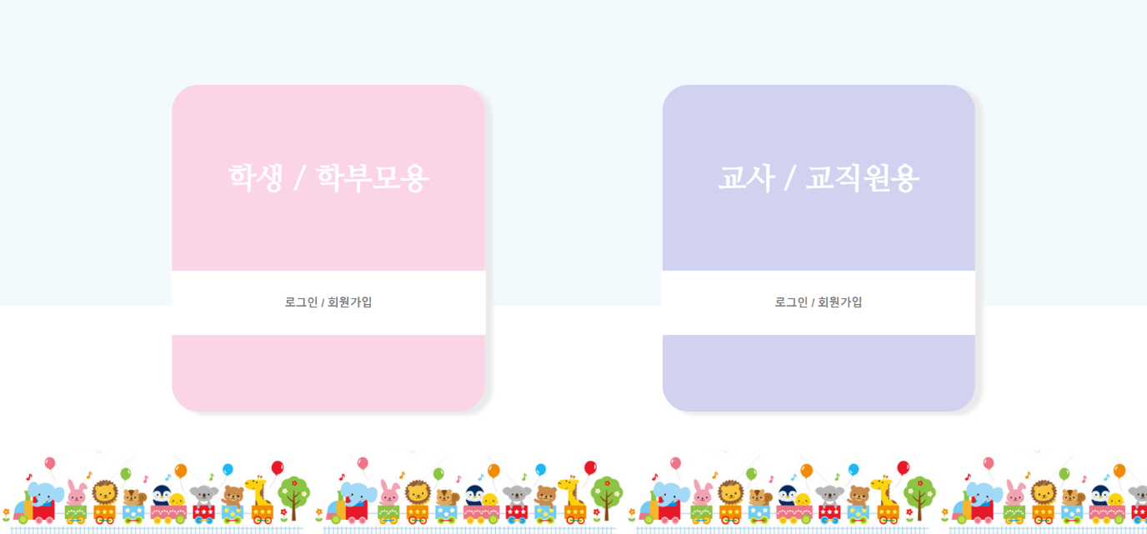

(2) 테스트 데이터 1 입력 (학생 데이터)

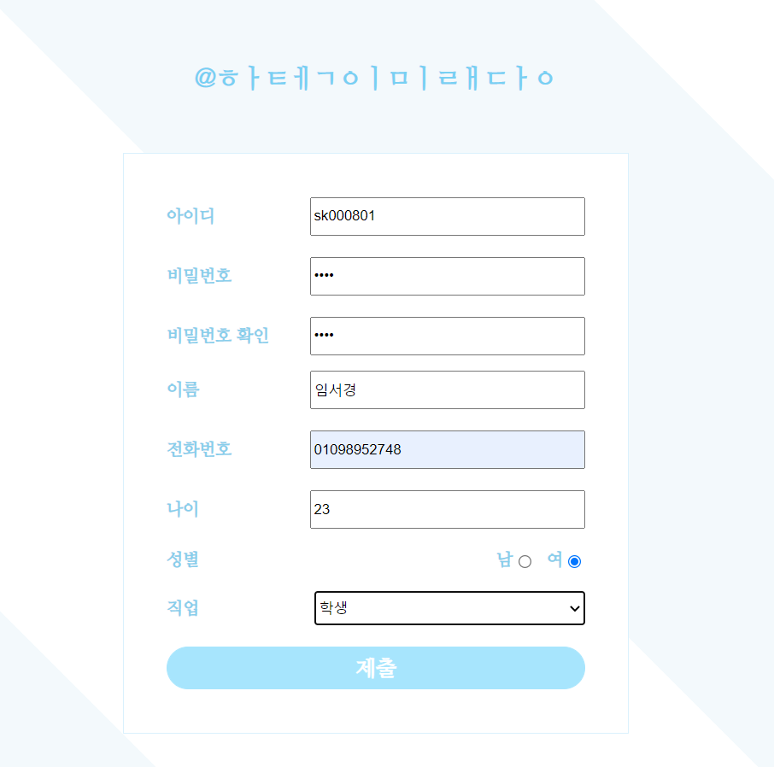

(3) 테스트 데이터 2 입력 (학생 데이터)

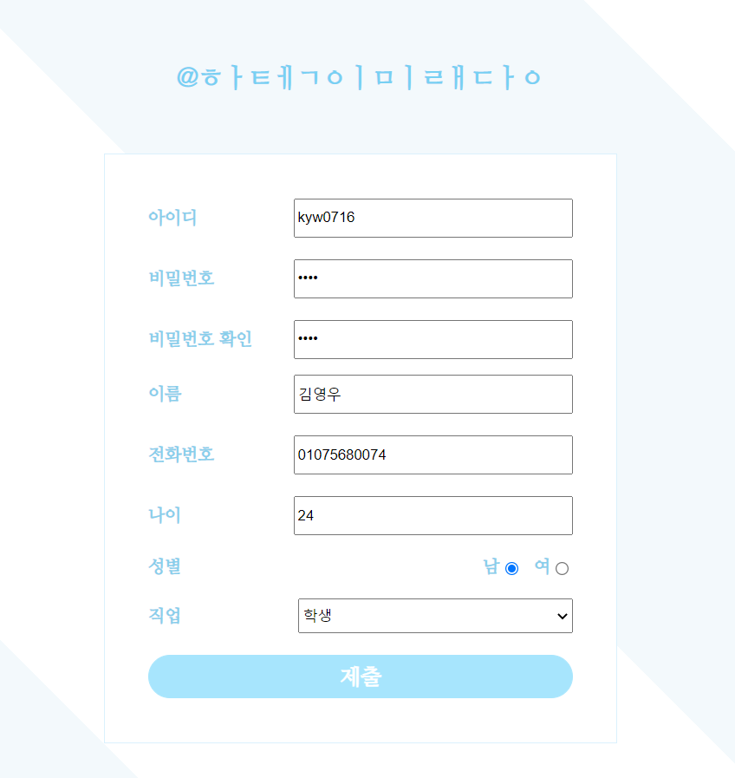

(4) 테스트 데이터 3 입력 (선생님 데이터)

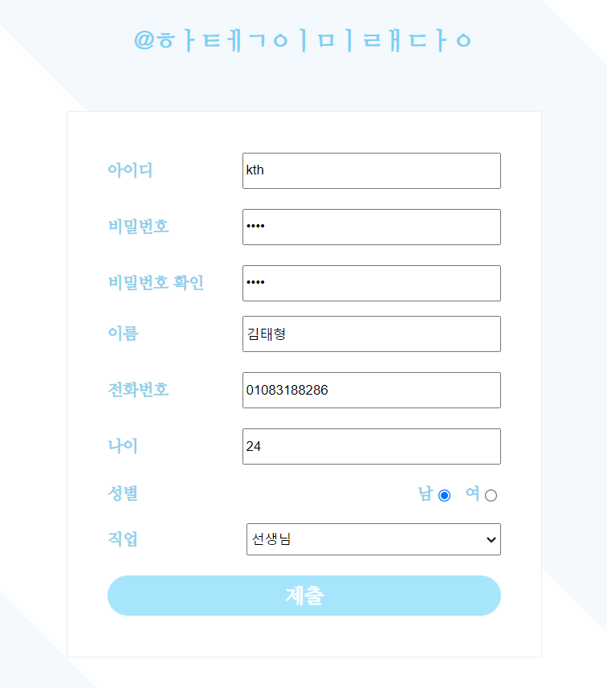

(5) 선생님 회원 로그인

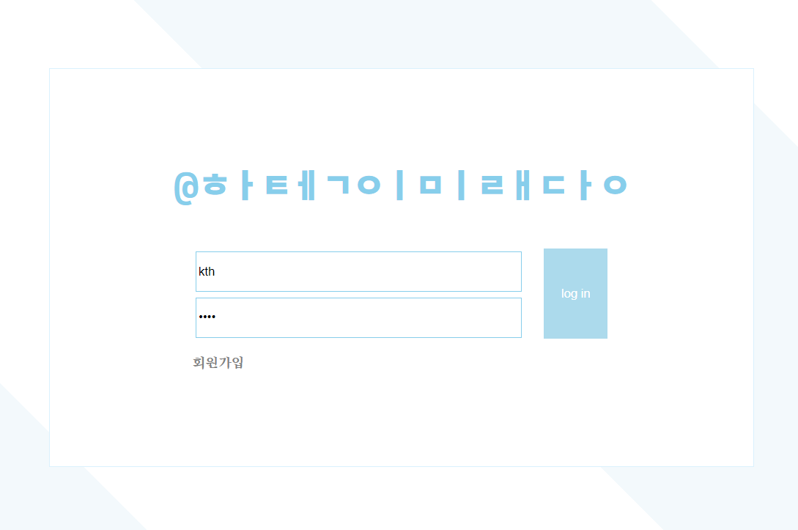

(6) 선생님 화면1 (선생님 회원 로그인시 자가진단 미실시 학생들에게 알림 자동 전송)

+ 코로나 관련 정보 확인 가능

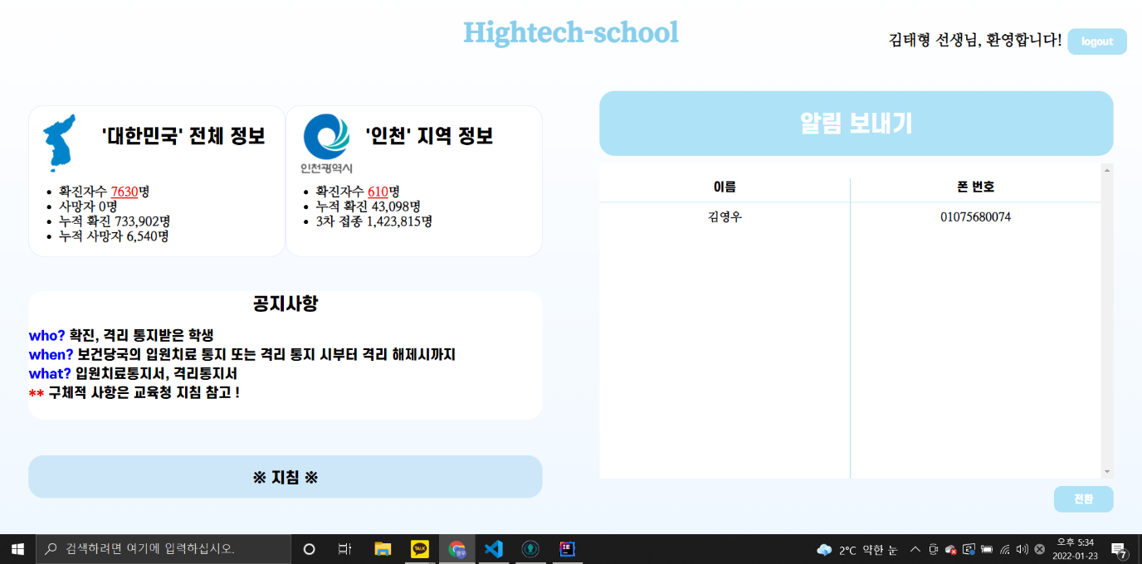

(7) 선생님 화면2 (전환 버튼 클릭 시 자가진단 결과 이상이 있는 학생들 목록 랜더링)

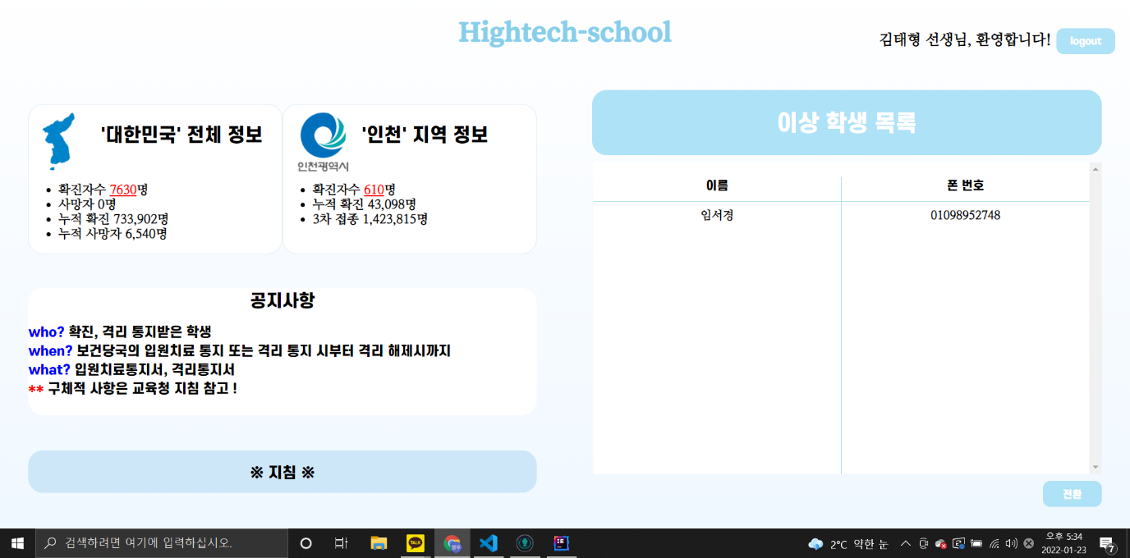

(8) 실제 전송된 자가진단 알림 메시지

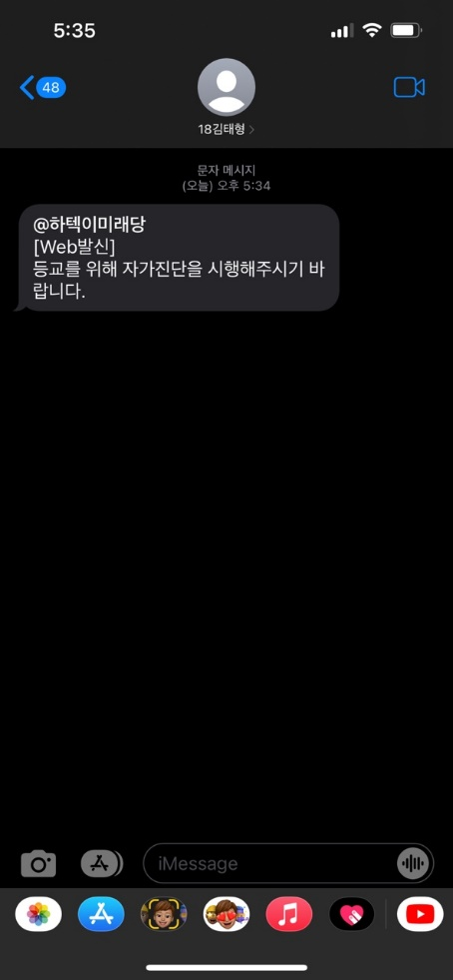

(9) 지침 페이지

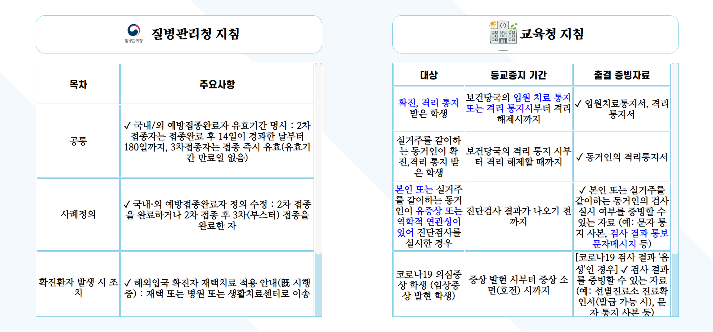

(10) 학생 페이지 (예방접종 관련 각종 사이트 연결 및 자가진단 기능)

